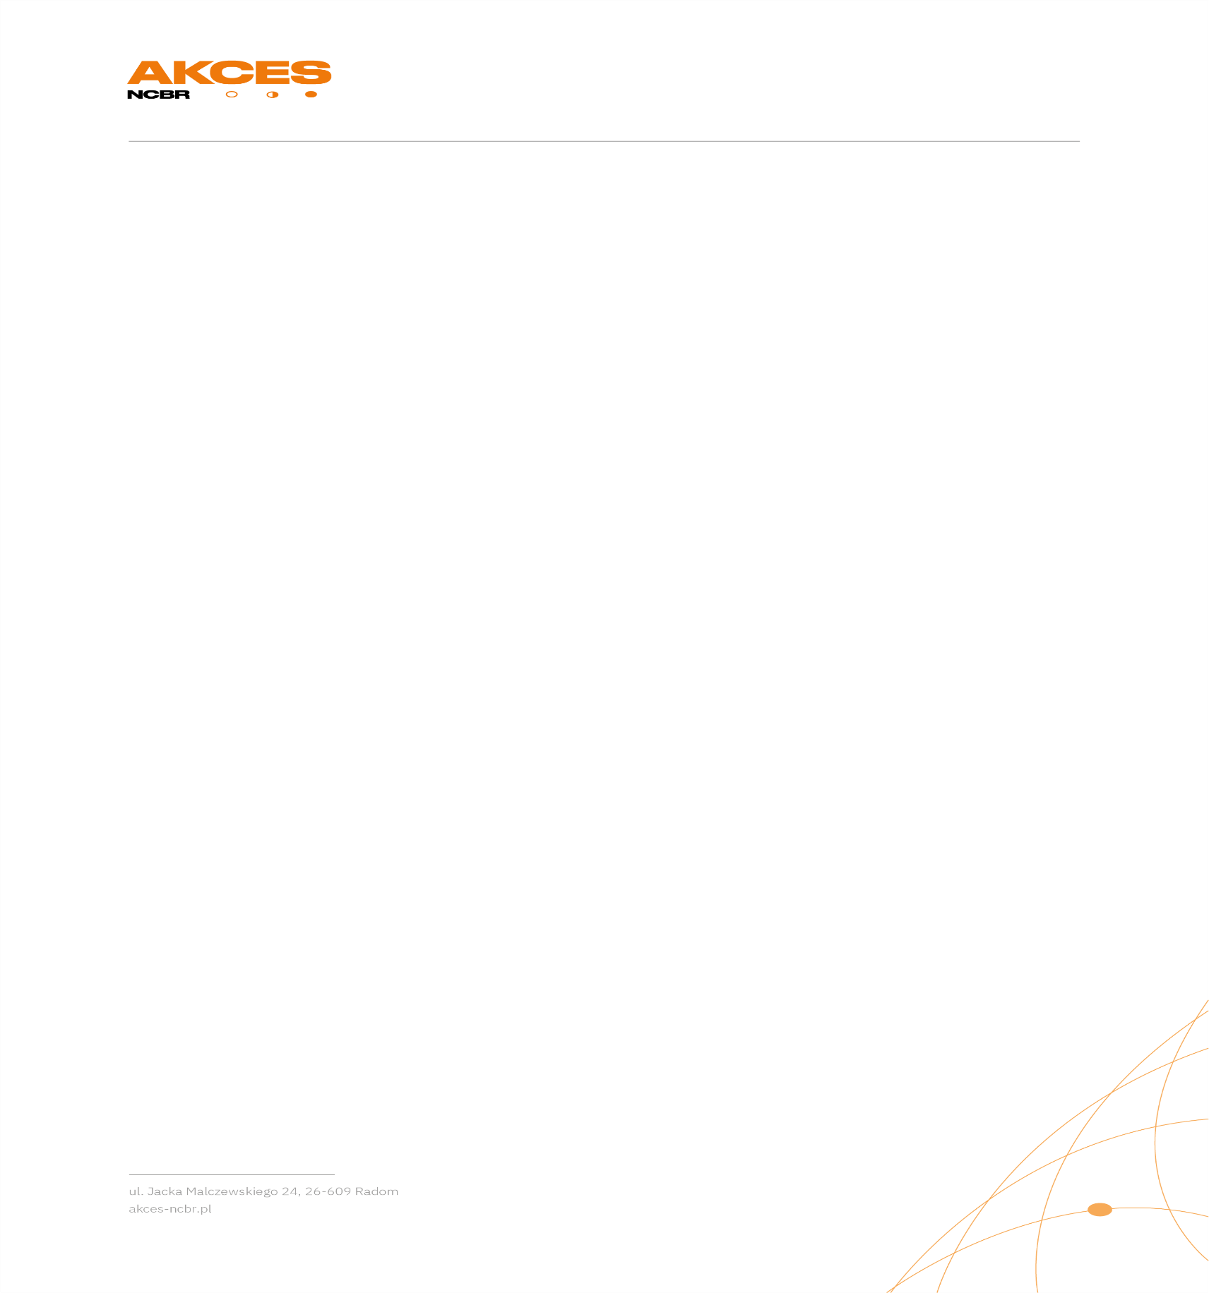
Załącznik nr 1 do Regulamin wyboru mentorów do Bazy Mentorów Akces NCBR Sp. z o.o.

Kwestionariusz zgłoszeniowy kandydatów na mentorów do Bazy Mentorów Akces NCBR Sp. z o.o.

Sposób wypełnienia formularza.
- W tabelach należy uzupełnić wyłącznie pola niezaszarzone.
- Dla danych dotyczących wykształcenia lub doświadczenia, w razie potrzeby należy powielić liczbę wierszy.
- Podając dane dotyczące wykształcenia i doświadczenia należy podać wyłącznie niezbędne do weryfikacji spełniania kryteriów określonych w § 4 ust. 3.
- W punkcie Branża / specjalizacja biznesowa należy zaznaczyć ☒przy branży, w ramach której Kandydat na Mentora może prowadzić mentoring.
- W punkcie III. Oświadczenia należy zaznaczyć ☒przy oświadczeniu.

- Dane osobowe i kontaktowe
- Imię (imiona)
- Nazwisko
- Nr telefonu kontaktowego
- Adres e-mail
- Adres zamieszkania

kraj, kod pocztowy, miasto/miejscowość, ulica, nr domu/budynku
- Adres do korespondencji  kraj, kod pocztowy, miasto/miejscowość, ulica, nr domu/budynku | Należy uzupełnić wyłącznie, jeżeli jest inny niż podany w punkcie 5

- Dane niezbędne do weryfikacji kryteriów kwalifikowalności Mentorów (Prowadzących
i Merytorycznych) obowiązkowe i uzupełniające
- Wykształcenie
- Tytuł | - Nazwa uczelni |  | - Kierunek/specjalizacja/ dziedzina |  | - Rok uzyskania tytułu/stopnia naukowego
- Doświadczenie pracy w tworzeniu i/lub zarządzaniu organizacjami biznesowymi i/lub przedsiębiorstwami i/lub startupami i/lub doświadczenie naukowe, w tym posiadanie co najmniej tytułu doktora nauk
- Nazwa organizacji/ przedsiębiorstwa/ startupu |  | - Okres pracy (od – do) |  | - Stanowisko i krótki opis wykonywanych zadań

- Doświadczenie zawodowe związane z biznesem i/lub funduszami i/lub inwestycjami i/lub innowacjami i/lub rynkiem startupów
- 19. Nazwa organizacji/ przedsiębiorstwa/ startupu | - Okres pracy (od – do) |  | - Stanowisko i krótki opis wykonywanych zadań | - Zakres (należy wskazać co najmniej 1 z podkreślonych w punkcie 16)
- Znajomość branży startupów |  | Krótki opis uzasadniający znajomość branży startupów
- Wiedza na temat inwestycji kapitałowych |  | Krótki opis uzasadniający znajomość tematyki inwestycji kapitałowych  w startupach
- Wiedza na temat komercjalizacji produktów lub usług będących wynikiem prac badawczych i/lub rozwojowych |  | Krótki opis uzasadniający znajomość tematyki komercjalizacji produktów lub usług będących wynikiem badań prac badawczych i/lub rozwojowych
- Wiedza na temat innowacyjnych rozwiązań oraz wdrażania nowych technologii |  | Krótki opis uzasadniający znajomość tematyki innowacyjnych rozwiązań oraz wdrażania nowych technologii
- Znajomość podstawowych zagadnień związanych z działalnością mentoringową i rolą mentora w procesach akceleracyjnych |  | Krótki opis uzasadniający znajomość zasad mentoringu – ewentualne doświadczenie w roli mentora

- Branża / specjalizacja biznesowa  Informacja na temat branży/branż, w których kandydat może prowadzić mentoring | Proszę o wskazanie (zaznaczenie) branż w których może Pan/-i prowadzić mentoring  ☐ AI  ☐ AR / VR / XR & Synthetic Media  ☐ Automotive  ☐ Bioinżynieria  ☐ Edukacja  ☐ Elektronika i fotonika  ☐ Energetyka i OZE  ☐ Farmacja (pharmaceutical  & medical product)  ☐ Finanse (Fintech)  ☐ FMCG (Fast Moving Consumer Goods)  ☐ Foodtech  ☐ IT  ☐ Konstrukcje i projektowanie (construction, engineering)  ☐ Lotnictwo  ☐ Media i rozrywka | ☐ Medycyna i usługi (Pharmtech, Medtech, Services)  ☐ Metaverse  ☐ Obronność i bezpieczeństwo (Miltech, Security)  ☐ Mobility  ☐ Nieruchomości i zarządzanie nieruchomościami (real estate)  ☐ Ochrona środowiska i klimat  ☐ PR i marketing  ☐ Prawo i legislacja  ☐ Quantum  ☐ Retail  ☐ Robotyka i drony  ☐ Rolnictwo i agrotech  ☐ Space & aerospace  ☐ Technologia i przemysł  ☐ Telekomunikacja  ☐ Transport i logistyka  ☐ Web3  ☐ Inne, jakie ………………..……………….  ………………………………………………………
- Potwierdzenie znajomości branż/-y / specjalizacji wskazanych/-ej  w punkcie 26 | Krótki opis uzasadniający znajomość branży/branż wskazanych w punkcie 26, np. powiązanie z wykształceniem i/lub doświadczeniem zawodowym
- BIO  Informacja udostępniona na stronie internetowej w przypadku zakwalifikowania kandydata do Bazy Mentorów | Krótka informacja (do 2 500 znaków) zawierająca opis co najmniej wykształcenia i/lub wiedzy i/lub dotychczasowego doświadczenia zawodowego, dziedzin w zakresie możliwej współpracy w ramach mentoringu
- Załącznik – zdjęcie w formacie jpg.

- Oświadczenia
☐Oświadczam, iż zamieszczone przeze mnie dane w Kwestionariuszu Zgłoszeniowym są poprawne i zgodne z prawdą.
☐Oświadczam, że korzystam w pełni z praw publicznych i posiadam pełną zdolność do czynności prawnych.
☐Oświadczam, iż nie zostałem/-am skazany/-a prawomocnym wyrokiem sądu za umyślne przestępstwo ścigane z oskarżenia publicznego lub umyślne przestępstwo skarbowe.
☐Oświadczam, iż zapoznałem/-am się i akceptuję Regulamin wyboru mentorów do Bazy Mentorów Akces NCBR Sp. z o.o.
☐Oświadczam, iż nie występuje jakikolwiek konflikt interesów, który mógłby stanowić przeszkodę do wpisu do Bazy Mentorów, a w dalszym etapie zawarcia Umowy Ramowej.

……………………………………………………….………..
(data, podpis kandydata na Mentora)

Załącznik nr 2 Regulamin wyboru mentorów do Bazy Mentorów Akces NCBR Sp. z o.o.

Oświadczenie o wyrażeniu zgody na rozpowszechnienie wizerunku w zestawieniu z innymi danymi na stronie www.akces-ncbr.pl

- Ja, niżej podpisany/a, ………………………………………….……, niniejszym oświadczam, że wyrażam zgodę na utrwalenie i wykorzystanie mojego wizerunku poprzez ich rozpowszechnianie wraz z danymi wskazanych w punkcie 3 przez Akces NCBR sp. z o.o. z siedzibą w Radomiu (dalej jako: „Spółka”) na potrzeby publikacji informacji o działalności Spółki na stronie internetowej akces-ncbr.pl.
- Niniejsza zgoda obejmuje nieodpłatne, wielokrotne wykorzystanie, przetwarzanie, utrwalanie, powielanie i rozpowszechnianie przez Spółkę fotografii i filmów z moim wizerunkiem łączonych z innymi danymi wyłącznie w celu i zakresie wskazanym powyżej. Niniejsza zgoda jest nieodpłatna i nie jest ograniczona czasowo ani terytorialnie.
- Wizerunek może być zestawiony z następującymi danymi:
- biogramy,
- imię i nazwisko,
- doświadczenie zawodowe,
- kwalifikacje,
- informacje na temat prowadzonej działalności gospodarczej lub reprezentowanego podmiotu,
- obecne miejsce zatrudnienia.
- Wizerunek oraz powyższe dane mogą być wykorzystywane w różnych formach elektronicznego przetwarzania, kadrowania i kompozycji, a także łączone z wizerunkami innych osób, uzupełniane o towarzyszący komentarz, dodawane do innych materiałów bez obowiązku akceptacji produktu końcowego.
- Dane nie będą wykorzystywane przez Spółkę do innych celów niż opisane powyżej. Wszelkie inne formy promocji zostaną uzgodnione i potwierdzone drogą mailową.
- Wizerunek nie może być wykorzystany w obraźliwej formie lub publikacji ani w żaden inny sposób naruszać moich dóbr osobistych.

Poinformowano mnie o możliwości wycofania zgody w dowolnym momencie bez wpływu na zgodność z prawem przetwarzania dokonanego przed jej wycofaniem oraz oświadczam, że zapoznałem / zapoznałam się z klauzulą informacyjną o przetwarzaniu danych osobowych załączoną do niniejszej zgody.

……………………………………………………….………..
(data, podpis kandydata na Mentora)

Oświadczenie o wyrażeniu zgody na rozpowszechnienie wizerunku wraz z innymi danymi na stronie www.gov.pl/web/ncbr oraz portalach społecznościowych

- Ja, niżej podpisany, ………………………………………….……, niniejszym oświadczam, że wyrażam zgodę na utrwalenie i wykorzystanie mojego wizerunku poprzez ich rozpowszechnianie wraz z danymi wskazanych w punkcie 3 przez Akces NCBR sp. z o.o. z siedzibą w Radomiu (dalej jako: „Spółka”) na potrzeby publikacji informacji o działalności Spółki na portalach społecznościowych stronie LinkedIn, Facebook, w serwisie Twitter, YouTube, Instagram oraz poprzez stronę internetową https://www.gov.pl/web/ncbr oraz portale społecznościowe Narodowego Centrum Badań i Rozwoju takie jak: LinkedIn, Facebook, Twitter, YouTube, Instagram.
- Niniejsza zgoda obejmuje nieodpłatne, wielokrotne wykorzystanie, przetwarzanie, utrwalanie, powielanie i rozpowszechnianie przez Spółkę fotografii i filmów z moim wizerunkiem łączonych z innymi danymi wyłącznie w celu i zakresie wskazanym powyżej. Niniejsza zgoda jest nieodpłatna i nie jest ograniczona czasowo ani terytorialnie.
- Wizerunek może być zestawiony z następującymi danymi:
- biogramy,
- imię i nazwisko,
- doświadczenie zawodowe,
- kwalifikacje,
- informacje na temat prowadzonej działalności gospodarczej lub reprezentowanego podmiotu,
- obecne miejsce zatrudnienia.
- Wizerunek oraz powyższe dane mogą być wykorzystywane w różnych formach elektronicznego przetwarzania, kadrowania i kompozycji, a także łączone z wizerunkami innych osób, uzupełniane o towarzyszący komentarz, dodawane do innych materiałów bez obowiązku akceptacji produktu końcowego.
- Dane nie będą wykorzystywane przez Spółkę do innych celów niż opisane powyżej. Wszelkie inne formy promocji zostaną uzgodnione i potwierdzone drogą mailową.
- Wizerunek nie może być wykorzystany w obraźliwej formie lub publikacji ani w żaden inny sposób naruszać moich dóbr osobistych.

Poinformowano mnie o możliwości wycofania zgody w dowolnym momencie bez wpływu na zgodność z prawem przetwarzania dokonanego przed jej wycofaniem oraz oświadczam, że zapoznałem / zapoznałam się z klauzulą informacyjną o przetwarzaniu danych osobowych załączoną do niniejszej zgody.

……………………………………………………….………..
(data, podpis kandydata na Mentora)

Klauzula informacyjna

Zgodnie z art. 13 ust. 1 i ust. 2 rozporządzenia Parlamentu Europejskiego z dnia 27 kwietnia 2016 r. w sprawie ochrony osób fizycznych w związku z przetwarzaniem danych osobowych i w sprawie swobodnego przepływu takich danych oraz uchylenia dyrektywy 95/46/WE (ogólne rozporządzenie o ochronie danych, dalej: „RODO”), informuję Panią/Pana, że:
- Administratorem Pani/Pana danych osobowych jest AKCES NCBR sp. z o.o. z siedzibą
w Radomiu, przy ul. Jacka Malczewskiego 24, 26-609 Radom, REGON: 521485907,
NIP: 7011078794, KRS 0000959172 (zwana dalej „Administratorem”).
- Informacje o sposobie i zakresie przetwarzania Pani/Pana danych osobowych oraz przysługujących Pani/Panu uprawnień może Pani/Pan uzyskać kontaktując się z inspektorem ochrony danych e-mail: iod@akces-ncbr.pl lub pisemnie na adres siedziby Administratora wskazany powyżej.
- Dane osobowe są przetwarzane w celach utrwalania i rozpowszechniania Pani/Pana wizerunku w postaci otrzymywania zdjęć cyfrowych oraz publikacji tychże zdjęć i nagrań oraz innych danych wskazanych w wyrażonej przez Panią/Pana zgody na ich rozpowszechnienie w związku z publikacją informacji o działalności Akces NCBR sp. z o.o. na stronie internetowej akces-ncbr.pl, stronie LinkedIn, Facebook, w serwisie Twitter, YouTube, Instagram oraz poprzez stronę internetową https://www.gov.pl/web/ncbr oraz serwisy i strony internetowe Narodowego Centrum Badań i Rozwoju takie jak: LinkedIn, Facebook, Twitter, YouTube, Instagram.
- Dane osobowe są przetwarzane na podstawie udzielonej zgody na przetwarzanie (art. 6 ust. 1 lit. a) RODO).
- Podanie danych osobowych jest całkowicie dobrowolne i ich niepodanie nie wiąże się
z negatywnymi konsekwencjami.
- Dane osobowe będą przetwarzane do momentu wycofania udzielonej zgody lub ustania celu przetwarzania.
- odbiorcami danych osobowych będą użytkownicy strony Akces NCBR oraz portalu społecznościowego wymienionego powyżej, Narodowe Centrum Badań i Rozwoju, jak również mogą nimi być podmioty świadczące usługi na rzecz Administratora oraz organy publiczne uprawnione do dostępu do danych na podstawie przepisów prawa.
- Dane osobowe nie będą przekazywane do państw trzecich ani do organizacji międzynarodowych.
- Przysługujące Pani/Panu prawa w stosunku do Administratora to: żądanie dostępu do swoich danych osobowych, ich sprostowanie, usunięcie lub ograniczenie przetwarzania a także prawo do wycofania zgody w dowolnym momencie bez wpływu na zgodność z prawem przetwarzania dokonanego przed jej wycofaniem. W sprawie realizacji praw można kontaktować się inspektorem ochrony danych pod adresem mailowym wskazanym w pkt 2.
- Przysługuje Pani/Panu również prawo wniesienia skargi do Prezesa Urzędu Ochrony Danych Osobowych lub innego organu nadzorczego, w szczególności w państwie członkowskim swojego zwykłego pobytu, swojego miejsca pracy lub miejsca popełnienia domniemanego naruszenia.
- Nie będą podejmowane decyzje w oparciu o zautomatyzowane przetwarzanie, w tym profilowanie.
- Powyżej wskazane zasady przetwarzania dotyczą Administratora i są niezależne od zasad przyjętych przez LinkedIn (https://pl.linkedin.com/legal/privacy-policy), Twitter (https://twitter.com/en/privacy), Facebook , YouTube, Instagram.

